ULAŞTIRMA ve ALTYAPI BAKANLIĞI
KAPALI OTOPARK ve HALI SAHA DÜZENLEME İNŞAATI İŞİ
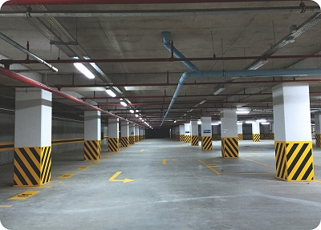
Projenin adı :Ulaştırma ve Altyapı Bakanlığı Otopark ve Halı Saha
Düzenleme İnşaatı İşi
Konumu : Ulaştırma ve Altyapı Bakanlığı Sitesi / Ankara
Teknik Özellikler : Kapalı Otopark, Halı Sahalar ve Çevre Düzenleme İşleri, Temel
Dolguları, Fore Kazık İmalatı, ile Elektrik-Elektronik ve Mekanik İmalatları
Proje Bedeli : 13.836.000 TL
İhale bedeli : 13.450.000 TL
Gerçekleşme : % 71,76
Sözleşme Tarihi : 05.02.2020
Yer Teslim Tarihi : 18.02.2020
Temel Bilgiler : Toplamda 3 katlı ve her bir katı 2069 m²
Zemin seviyesinde 90 kişilik tribün ve 2 adet halı saha yapılacaktır.
Toplam 144 araç kapasiteli, 8’i adet engelli otoparkı olarak kullanılacak olup, 20 adet bisiklet parkı bulunmaktadır.
